PODER EJECUTIVO
SECRETARIA DE INFRAESTRUCTURA, COMUNICACIONES Y TRANSPORTES

DECRETO por el que se expropian por causa de utilidad pública las superficies de 2,507.3470 m² y 2,926.6894 m², ubicadas en los municipios de Tultepec y Tultitlán, respectivamente, en el estado de México, para llevar a cabo la construcción de los puentes vehiculares denominados "Canal de Castera" y "Prado Sur".

Al margen un sello con el Escudo Nacional, que dice: Estados Unidos Mexicanos.- Presidencia de la República.
ANDRÉS MANUEL LÓPEZ OBRADOR, presidente de los Estados Unidos Mexicanos, en ejercicio de la facultad que me confiere el artículo 89, fracción l, de la Constitución Política de los Estados Unidos Mexicanos, con fundamento en los artículos 27, párrafos primero y segundo, de la propia constitución; 36 de la Ley Orgánica de la Administración Pública Federal; 1o., fracciones II, III Bis y XII, 2o., 3o., 4o., 7o., 8 Bis, 9o., 10, 19 y 20 de la Ley de Expropiación; 25 de la Ley Reglamentaria del Servicio Ferroviario; 143, fracción VII, de la Ley General de Bienes Nacionales, y
CONSIDERANDO
Que el artículo 27 de la Constitución Política de los Estados Unidos Mexicanos establece que "[l]a propiedad de las tierras y aguas comprendidas dentro de los límites del territorio nacional, corresponde originariamente a la Nación, la cual ha tenido y tiene el derecho de transmitir el dominio de ellas a los particulares, constituyendo la propiedad privada" y que "[l]as expropiaciones sólo podrán hacerse por causa de utilidad pública y mediante indemnización";
Que la Ley de Expropiación es de interés público, y establece como causas de utilidad pública la construcción de puentes, “[l]a construcción de obras de infraestructura pública y la prestación de servicios públicos, que requieran de bienes inmuebles y sus mejoras, derivada de concesión, de contrato o de cualquier acto jurídico celebrado en términos de las disposiciones legales aplicables”, así como “[l]os demás casos previstos por leyes especiales” (artículo 1o., fracciones II, III Bis y XII);
Que la citada ley establece que procede la expropiación, previa declaratoria de utilidad pública, y mediante la indemnización a quien en derecho corresponda (artículos 2o. y 4o.);
Que la Ley Reglamentaria del Servicio Ferroviario, prevé que “es de utilidad pública la construcción, conservación y mantenimiento de las vías férreas” (artículo 25);
Que el Plan Nacional de Desarrollo 2019-2024, publicado el 12 de julio de 2019 en el Diario Oficial de la Federación (DOF), establece los programas y proyectos que constituyen las prioridades de atención estratégica a problemas públicos identificados. Asimismo, expone como una de las tareas centrales impulsar la reactivación de la economía, para que vuelva a crecer a tasas aceptables y se fortalezca el mercado interno y el empleo mediante programas sectoriales, proyectos regionales y obras de infraestructura;
Que el Programa Sectorial de Comunicaciones y Transportes 2020-2024, publicado en el DOF el 2 de julio de 2020, establece como “Objetivo prioritario 1” Contribuir al bienestar social mediante la construcción, modernización y conservación de infraestructura carretera accesible, segura, eficiente y sostenible que conecte a las personas de cualquier condición, con visión de desarrollo regional e intermodal;
Que a efecto de garantizar la conectividad desde y hacia el Aeropuerto Internacional Civil y Militar "General Felipe Ángeles", la Secretaría de Infraestructura, Comunicaciones y Transportes (SICT) tiene a su cargo la elaboración del proyecto para la ampliación de la Línea 1 del Tren Suburbano de la estación Lechería a la de Santa Lucía, lo que permitirá contar con un servicio ferroviario de transporte masivo de pasajeros, eléctrico, competitivo, eficiente y seguro. Además reducirá los costos y tiempo de recorrido de personas que viajen de la zona metropolitana del Valle de México al Aeropuerto Internacional Civil y Militar “General Felipe Ángeles”, y viceversa; disminuirá los accidentes y contaminación ambiental en la zona, por tratarse de un medio de transporte eléctrico, e impulsará el desarrollo urbano, lo que significa un mayor bienestar social a los habitantes de la región;
Que la movilidad vehicular y peatonal existente en la zona, en específico al cruce con la vía férrea, actualmente se logra por medio de cruces a nivel que están en operación y son regulares, los cuales se mantendrán y mejorarán operativamente gracias a la construcción de 9 puentes vehiculares distribuidos a lo largo del trazo del tren, denominados "Avenida Uno", "Lago de Guadalupe", "Mariano Matamoros", "San Pablito", "San Pablo de las Salinas", "Prado Sur", "Canal de Castera", "Cajiga" y "Nextlalpan"; los cuales estarán conformados por una estructura convencional, cimentación y subestructura de concreto reforzado, superestructura de acero, así como superficie de rodamiento y señalización adecuada, y 2 carriles por sentido para el cruce vehicular;
Que el Gobierno federal, por conducto SICT, llevó a cabo las acciones correspondientes para la adquisición de los terrenos necesarios para la construcción de los puentes vehiculares denominados "Canal de Castera" en el municipio de Tultepec y "Prado Sur", en el municipio de Tultitlán, estado de México;
Que la Unidad de Asuntos Jurídicos, en coordinación con la Dirección General de Desarrollo Ferroviario y Multimodal de la SICT, integró el expediente de expropiación número 01/MEX/2023, en el cual constan los dictámenes técnicos y estudios realizados, mismos que señalan que las superficies a expropiar son las más apropiadas e idóneas para la construcción de los puentes vehiculares denominados "Canal de Castera" y "Prado Sur";
Que de las constancias que integran el expediente de expropiación número 01/MEX/2023 se advierte que los bienes inmuebles que conforman las superficies tienen naturaleza jurídica de propiedad privada y se sustenta el motivo de su inclusión en el presente decreto;
Que la SICT, el 16 y 19 de enero y 6 de octubre, todas de 2023, celebró diversos convenios de ocupación previa con algunos de los interesados, en los que se le autorizó ocupar a título gratuito la superficie materia del convenio hasta la expedición del decreto respectivo, así como un pago como anticipo y a cuenta de la indemnización que proceda una vez decretada la expropiación;
Que la SICT emitió la Declaratoria de utilidad pública relativa a las superficies de 2,507.3470 metros cuadrados y 2,926.6894 metros cuadrados, ubicadas en los municipios de Tultepec y Tultitlán, respectivamente, en el Estado de México, para la construcción de los puentes vehiculares denominados Canal de Castera y Prado Sur, publicada en el DOF y en el diario "Milenio" el 4 de octubre de 2023 y su segunda publicación el 10 de ese mes y año;
Que, de conformidad con los artículos 14 y 16 de la Constitución Política de los Estados Unidos Mexicanos, la SICT cumplió con el procedimiento establecido en la Ley de Expropiación y otorgó garantía de audiencia previa a los afectados de los inmuebles de propiedad privada objeto del presente decreto;
Que la SICT, el 10 de noviembre de 2023, emitió resolución en términos del artículo 2o., fracciones V y VI, de la Ley de Expropiación, en la que confirmó la Declaratoria de utilidad pública relativa a las superficies de 2,507.3470 metros cuadrados y 2,926.6894 metros cuadrados, ubicadas en los municipios de Tultepec y Tultitlán, respectivamente, en el Estado de México, para la construcción de los puentes vehiculares denominados Canal de Castera y Prado Sur;
Que el Instituto de Administración y Avalúos de Bienes Nacionales emitió los dictámenes valuatorios en los que determinó el monto unitario por metro cuadrado a indemnizar por la expropiación de cada una de las fracciones a que se refiere el presente decreto, por lo que con base en dichos avalúos procede pagar la indemnización a quienes acrediten su legítimo derecho y en el que se considere el pago anticipado;
Que las superficies que se pretenden expropiar son apropiadas e idóneas para la construcción de los puentes vehiculares denominados "Canal de Castera" y "Prado Sur", conforme a los planos topográficos de los inmuebles en los que se advierten las coordenadas UTM de cada uno de ellos, los cuales se detallan a continuación:
PUENTE SUPERIOR VEHICULAR DENOMINADO “CANAL DE CASTERA”, con superficie de 2,507.3470 m², ubicado en el municipio de Tultepec, estado de México, comprendida en 4 fracciones:
FRACCIÓN I. 1,970.329 metros cuadrados.
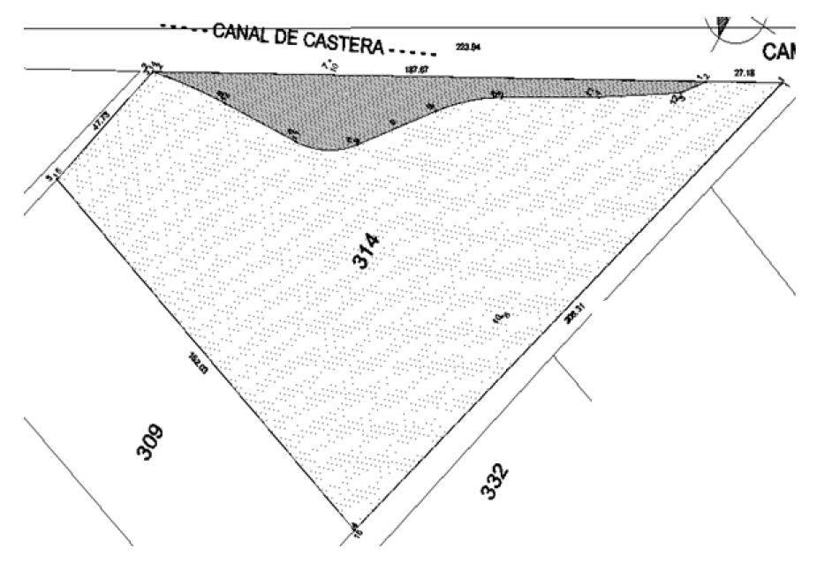

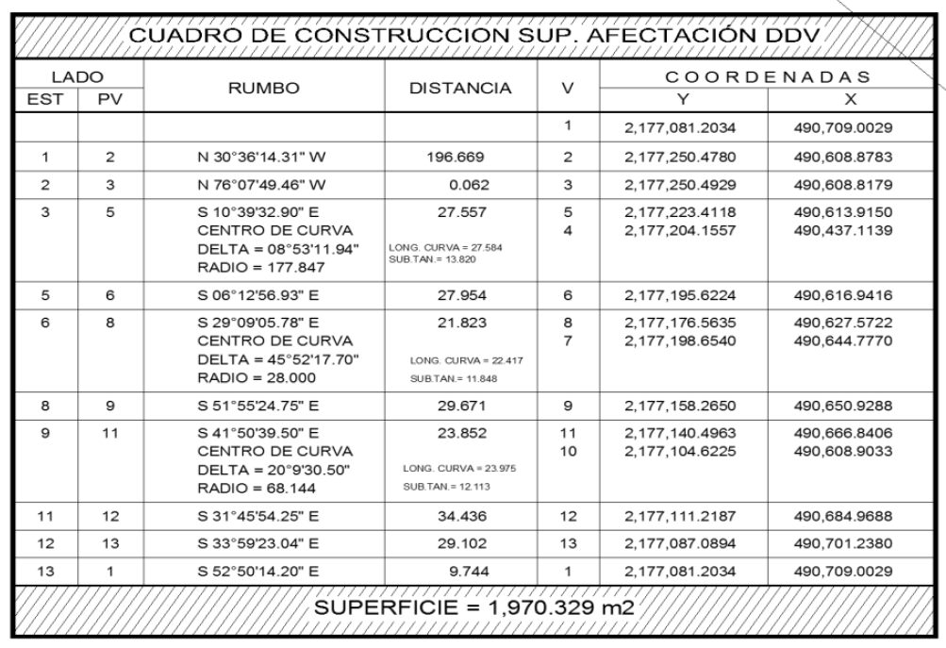

FRACCIÓN II. 40.815 metros cuadrados.
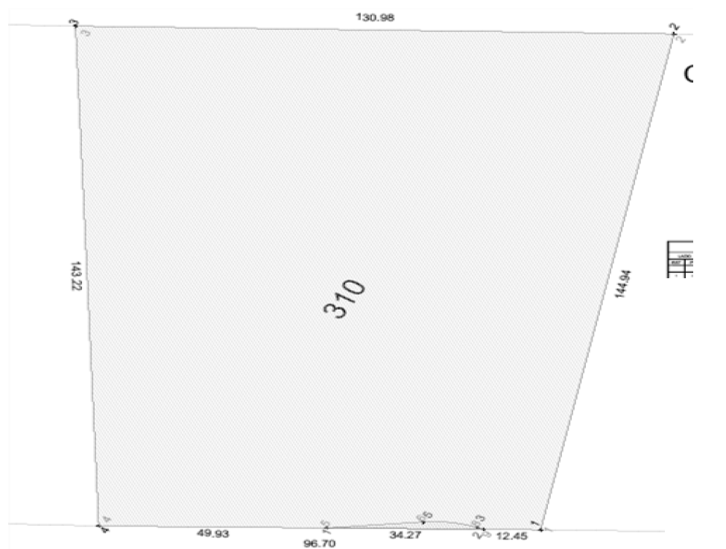

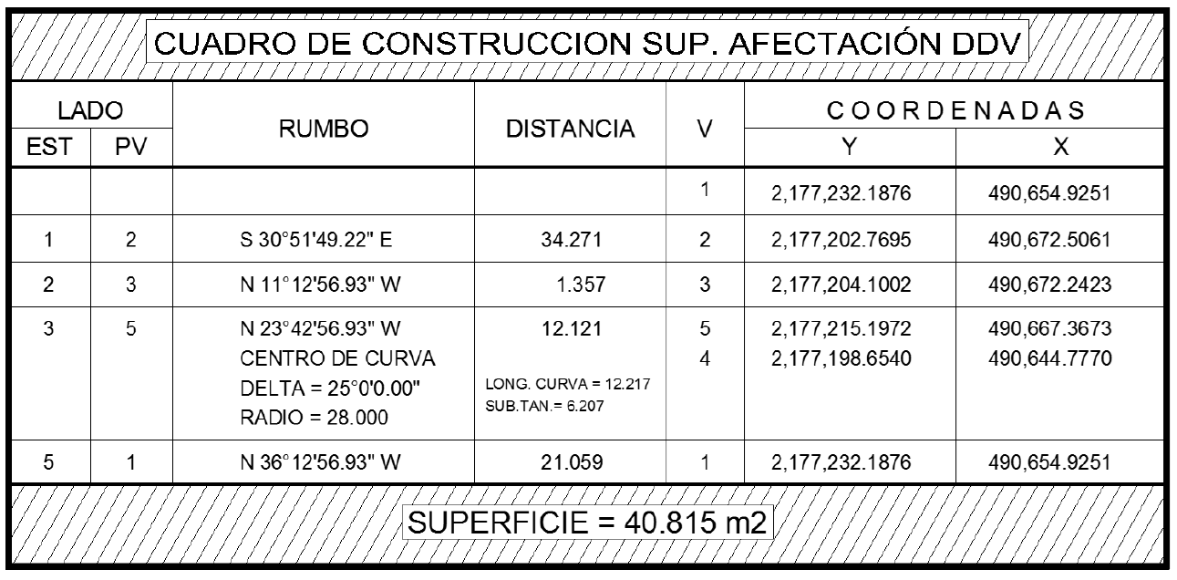
FRACCIÓN III. 457.503 metros cuadrados.
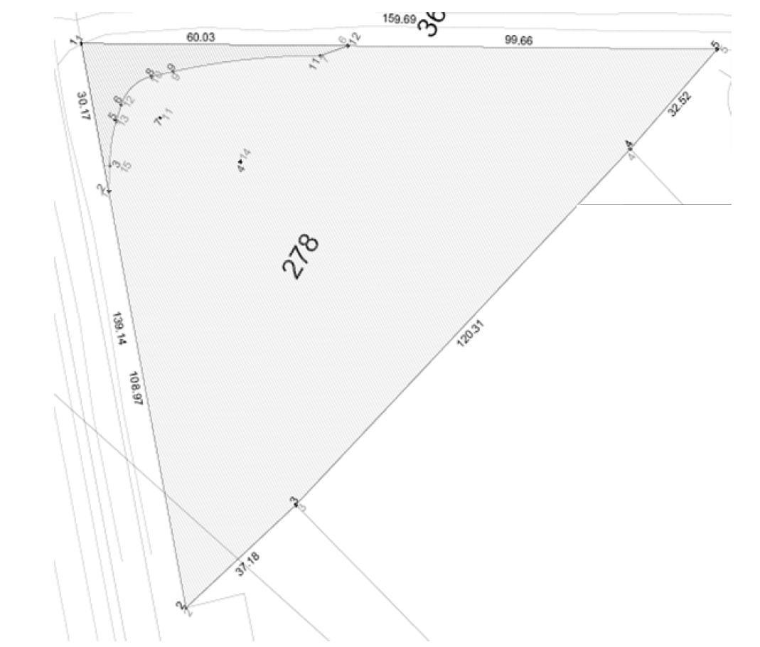
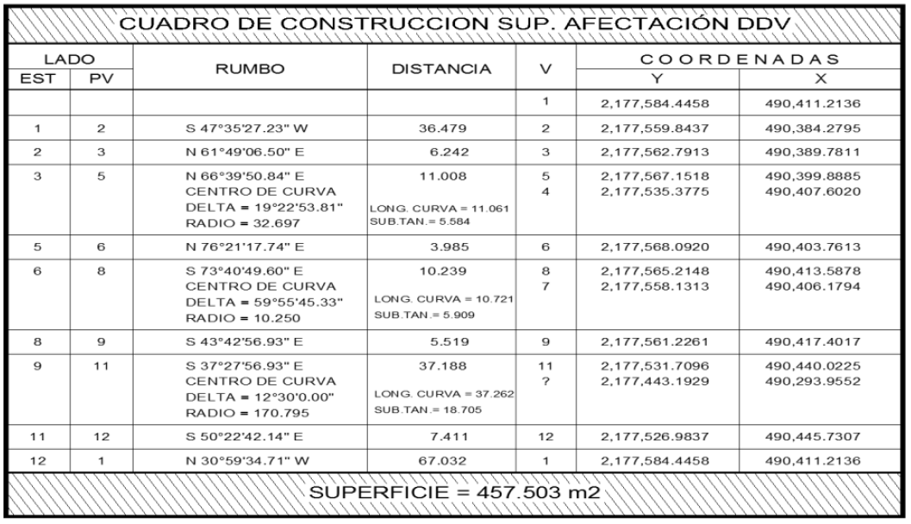

FRACCIÓN IV. 38.700 metros cuadrados.
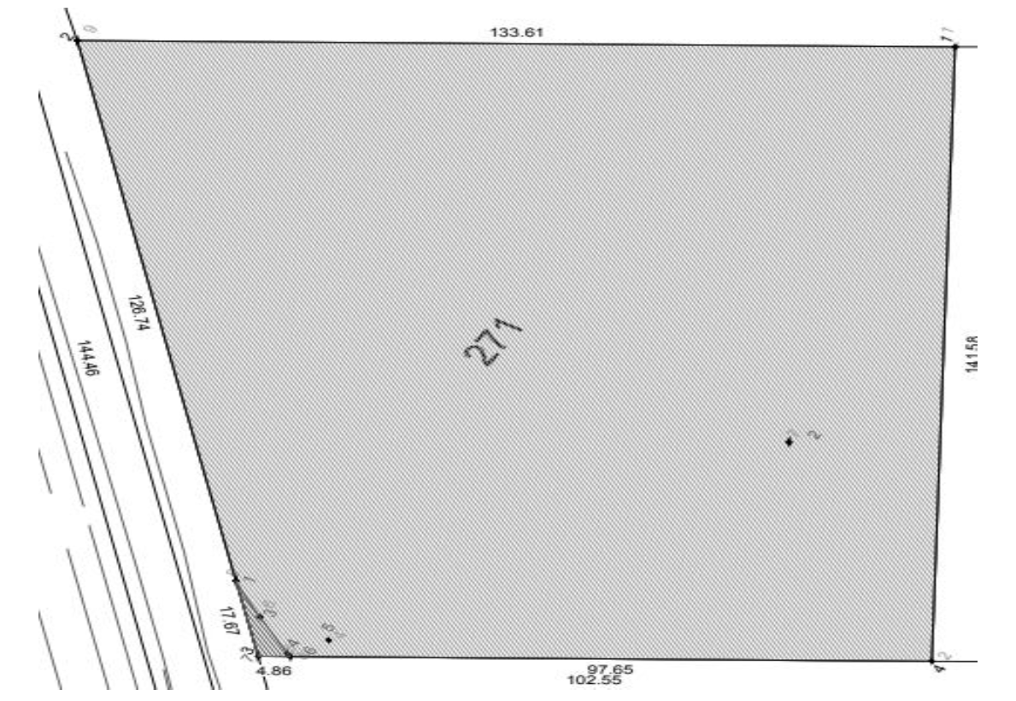

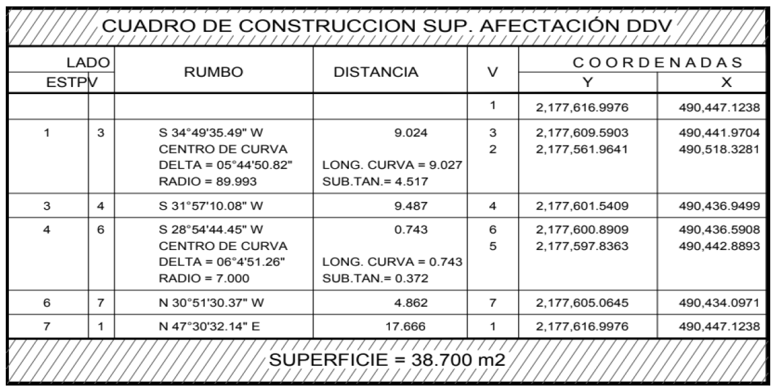

PUENTE SUPERIOR VEHICULAR DENOMINADO “PRADO SUR”, con superficie de 2,926.6894 m², ubicado en el municipio de Tultitlán, estado de México, comprendido en 2 fracciones:
FRACCIÓN I. 2,007.3624 metros cuadrados.

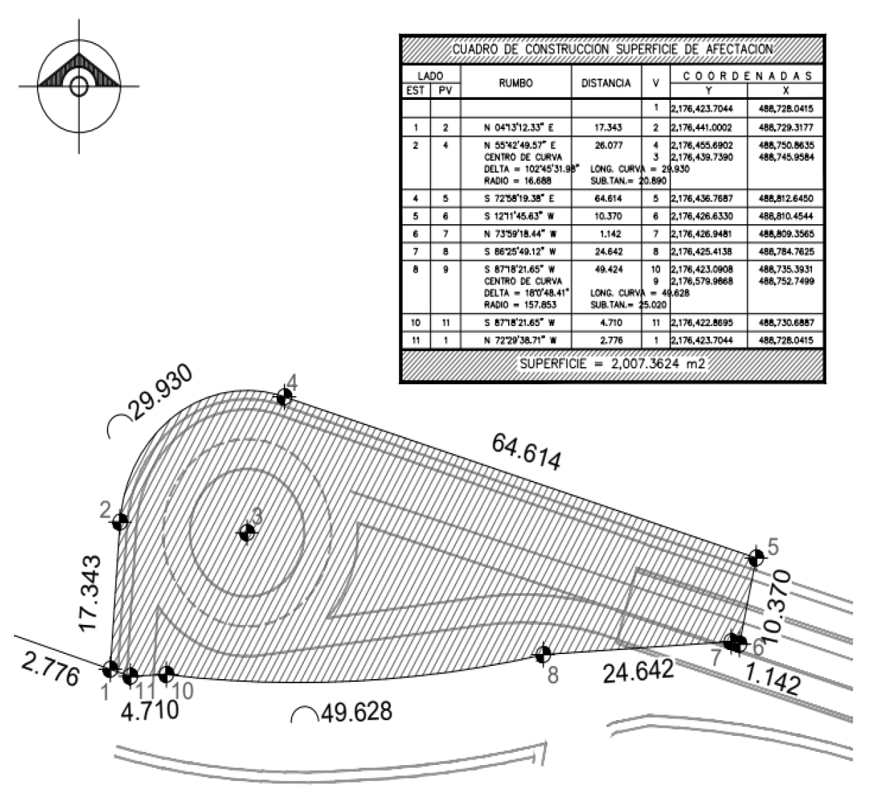

FRACCIÓN II.919.3270 metros cuadrados.

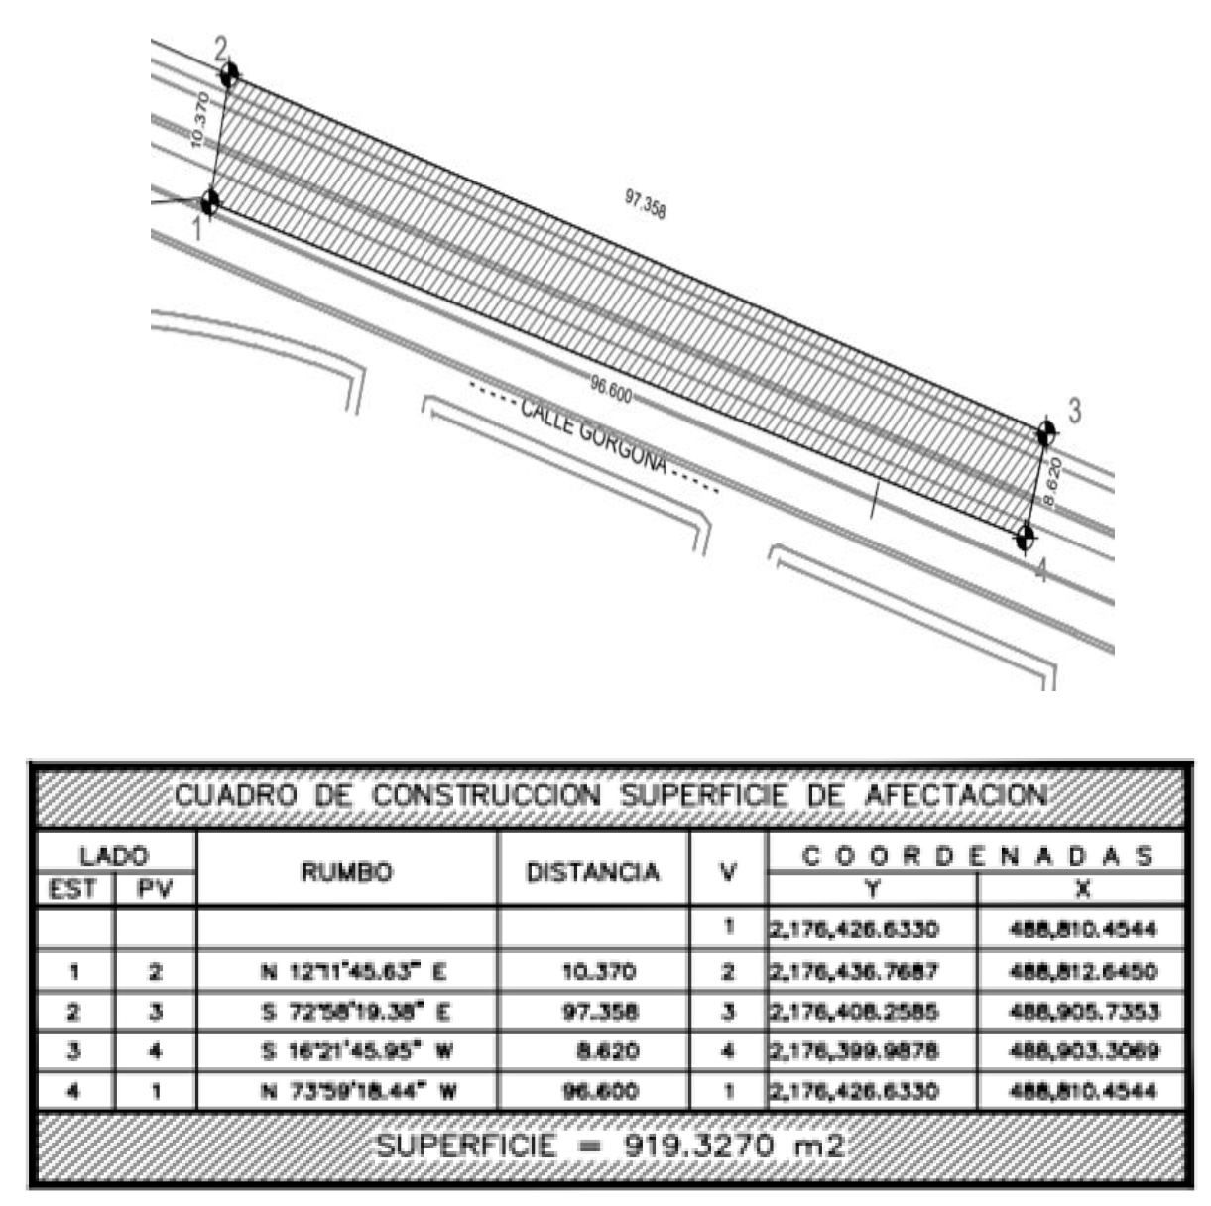
Que en términos de los artículos 8 Bis y 9o., de la Ley de Expropiación, deben llevarse a cabo las inscripciones correspondientes y en caso de que los bienes inmuebles materia de la declaratoria de expropiación no fueran destinados total o parcialmente al fin que dio causa a la declaratoria respectiva, al término de cinco años, los propietarios afectados podrán solicitar a la autoridad que haya tramitado el expediente, la reversión total o parcial del bien de que se trate, y
Que la SICT propuso decretar la expropiación de los inmuebles para llevar a cabo la construcción de los puentes vehiculares denominados "Canal de Castera" y "Prado Sur", en el estado de México, los cuales mejorarán operativamente la movilidad vehicular y peatonal existente en la zona, he tenido a bien expedir el siguiente
DECRETO
PRIMERO. Se expropia por causa de utilidad pública las superficies de 2,507.3470 m² (dos mil quinientos siete punto tres mil cuatrocientos setenta metros cuadrados) y 2,926.6894 m² (dos mil novecientos veintiséis punto seis mil ochocientos noventa y cuatro metros cuadrados), de 6 (seis) inmuebles de propiedad privada, ubicados en los municipios de Tultepec y Tultitlán, respectivamente, estado de México, para destinarlas a la construcción de los puentes vehiculares denominados "Canal de Castera" y "Prado Sur".
La expropiación incluye las construcciones e instalaciones que se encuentren en los bienes inmuebles y que formen parte de ellos.
SEGUNDO. La Secretaría de Infraestructura, Comunicaciones y Transportes procede a la ocupación inmediata de los bienes materia de esta expropiación.
La interposición de cualquier medio de defensa no suspende la ocupación señalada en el párrafo anterior.
TERCERO. Con motivo de la entrada en vigor del presente decreto, la Secretaría de Infraestructura, Comunicaciones y Transportes, debe cubrir con su presupuesto autorizado el monto de la indemnización que en términos de ley debe pagarse a quienes acrediten su legítimo derecho, de conformidad con los avalúos emitidos por el Instituto de Administración y Avalúos de Bienes Nacionales, en los términos señalados en la parte considerativa del presente decreto.
Dentro de los diez días hábiles siguientes a la notificación de este decreto, los interesados legítimos podrán acudir al procedimiento judicial a que se refiere el artículo 11 de la Ley de Expropiación, con el único objeto de controvertir el monto de la indemnización.
CUARTO. Si los bienes a que se refiere el presente decreto no son destinados a la realización de las acciones que dieron causa a la expropiación, el afectado podrá solicitar la insubsistencia de la expropiación en términos de la normativa aplicable.
QUINTO. La Secretaría de Infraestructura, Comunicaciones y Transportes queda a cargo de la inscripción del presente decreto en el Registro Público de la Propiedad Federal y en el Registro de la Propiedad estatal que corresponda.
SEXTO. Notifíquese personalmente a los interesados legítimos el presente decreto, así como los avalúos en que se fije el monto de la indemnización.
TRANSITORIO
ÚNICO. El presente decreto entra en vigor el día de su publicación en el Diario Oficial de la Federación.
Dado en la residencia del Poder Ejecutivo Federal, en Ciudad de México a 21 de diciembre de 2023.- Andrés Manuel López Obrador.- Rúbrica.- El Secretario de Infraestructura, Comunicaciones y Transportes, Jorge Nuño Lara.- Rúbrica.

